Lösungen zum
Arbeitsblatt

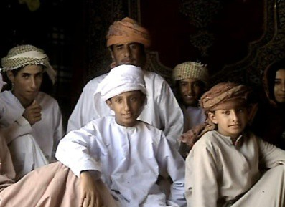

Hab und Gut in aller Welt
8. Oman

26:15 Minuten

1. Was sind Lieblingsgegenstände der Familienmitglieder?
Vater: Bücher; Mutter: Goldschmuck; Kinder: Kamele, Autos

2. Wovon träumt die Familie al Mughairy?
Studieren, Haus in der Stadt, Gesundheit, Auto

3. Beschreibe die Familie! (Anzahl Familienmitglieder, Alter und so weiter)
Die Familie von Muhammad al Mughairy und seiner Frau Salama besteht aus fünf Söhnen und drei Töchtern.

4. Womit verdienen die Eltern den Lebensunterhalt?
Kamele, Ziegen und die Dattelplantage dienen vor allem der Selbst- versorgung. Was übrig bleibt, wird verkauft. Der Handel mit Kamelen bringt heute viel Gewinn.

5. Was erfährst du über die Gleichstellung von Mann und Frau? Beide arbeiten in der Wüste und sind für den Haushalt und die Tiere zuständig. Die Frauen besuchten früher oft keine Schule. Dennoch haben die Frauen viel zu sagen, und die Männer besprechen Ent- scheidungen immer zuerst mit der Frau.

6. Weshalb sind die Beduinen so gebildet?
Jedes Kind in Oman geht zur Schule. Das Land ist flächendeckend mit modernen Schulen ausgestattet. Die Kinder in der Wüste werden täglich mit dem Schulbus abgeholt.

7. Beschreibe die Wohnsituation! (Lage, Grösse und so weiter) Die Familie wohnt im Sommer in einem bescheidenen Haus im Dorf. Im Winter wohnen sie in der Wahiba-Wüste und gehen nur ins Dorf, um Wäsche zu waschen oder die Pflanzen zu giessen.

8. Wie verbringen die Kinder ihre Freizeit?
Einer der Söhne ist Schulbuschauffeur, ein anderer hat in der Wüste ein Touristencamp gebaut.

9. Was ist ihr grösster Wunsch?
Gesundheit und Regen, damit Pflanzen und Tiere gut gedeihen.

10. Welch es sind die grössten Unterschiede zwischen der Fa- milie im Film und deiner Familie (Lebensart, Ziele, Wünsche und so weiter)
Individuelle Antwort

www.myschool.sf.tv 1/1

